## Aula 1 - Características Principais

Responsividade: Capacidade de responder a estímulos

Condutibilidade: Capacidade de conduzir estímulo

Contratibilidade: Capacidade de sofrer contração

Distentabilidade: Capacidade de sofrer distensão

Elasticidade: Capacidade elástica

Tipos

Músculo Liso: presente nos músculos ciliares.

Músculo Estriado Cardíaco: presente no coração.

Músculo Estriado Esquelético: presente nos músculos ligados a movimento e deslocamento.

## Aula 2 - Músculo Liso e Estriado Cardíaco

Músculo liso

Formado por uma rede celular mantida por fibras reticulares, e possui contração fraca e involuntária. Presente nos músculos ciliares, músculos piloeretores e nos músculos viscerais.

Músculo Estriado Cardíaco

Formado pelas fibras musculares cardíacas sincicial, responsáveis pelas contrações (ou sístoles) atriais e ventriculares. Tem contrações fortes e involuntárias, e possui ligações do tipo discos intercalares, complexos juncionais célula-célula.

## Aula 3 - Músculo Estriado Esquelético e Contração Muscular

Músculo sempre preso a ossos, como costelas e fêmures. Por vezes, são relacionados aos movimentos e deslocamentos do corpo, pois trata das contrações voluntárias existentes no organismo.

Possui duas principais bandas: as bandas A (ricas na proteína miosina) e as bandas I (ricas em proteína actina). Os conjuntos actina-miosina são chamados de sarcômero.

Contração muscular

Processo pelo qual ocorre o deslizamento de actina nos filamentos de miosina, de forma a consumir energia em forma de ATP a cada mudança de conformação da estrutura das moléculas.

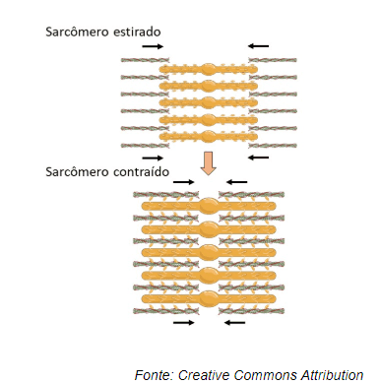

## Aula 4 - Atividade Física e Dieta

Muito relacionado com o tecido muscular, está à atividade física, principalmente a ligada à musculação, processo muito frequente no cotidiano atual e que trás assuntos importantes embutidos, como dieta, suplementação e uso de anabolizantes.

Etapas do exercício de musculação

I) Exercício

Etapa onde é realizada a força muscular e as contrações musculares. Ocorre, por vezes, ruptura das fibras musculares.

II) Reconstrução

Etapa totalmente dependente de dieta e repouso. Nessa etapa, as fibras rompidas são reconstruídas e aumenta-se o número de filamentos proteicos, sarcômeros e tecidos conjuntivos adjacentes.

Suplementos: Alimentos concentrados em substâncias específicas para cada fase do treino, visando agilidade na recuperação de fibras ou no ganho energético *(Ex: Whey protein)*

Anabolizantes: Hormônios sintéticos derivados de testosterona que aumentam capacidade da força muscular de forma brusca, acarretando em diversos problemas à saúde, inclusive arritmia cardíaca e morte.